Задание на применение фильтров. Создание кроссворда
- Сначала берём любое изображение в качестве фона.
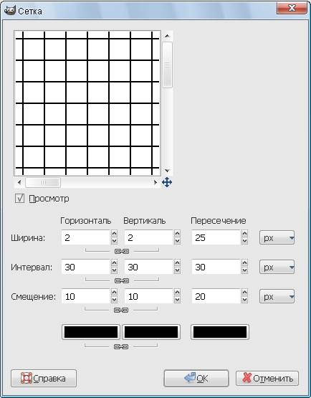
- Далее создаём новый слой (цвет можно выбрать любой).
- Фильтры — Визуализация — Текстура — Сетка и устанавливаем такие параметры:
- Теперь обрезаем края с помощью инструмента «Прямоугольное выделение» и кнопки «DEL» на клавиатуре.
- Выделяем ненужные области инструмент «Прямоугольное выделение», и убираем их.

